Дошкольное образовательное учреждение при МБОУ “СОШ п. Новый Карачай им. М.К. Эльканова”

***Отчет о работе наставника-воспитателя Батчаевой Жанны Ибрагимовны с молодым специалистом за 2022-2023***

Для оказания помощи молодому специалисту в приобретении практических навыков, необходимых для педагогической работы по занимаемой должности «воспитатель», выработке умения применять теоретические знания в конкретной практической работе, а также приобретения практического опыта и дальнейшее освоение разнообразных современных технологий обучения, воспитания, развити познавательномыслительной деятельности дошкольников, я являюсь наставником молодого педагога – Элькановой Альбины Азретовны

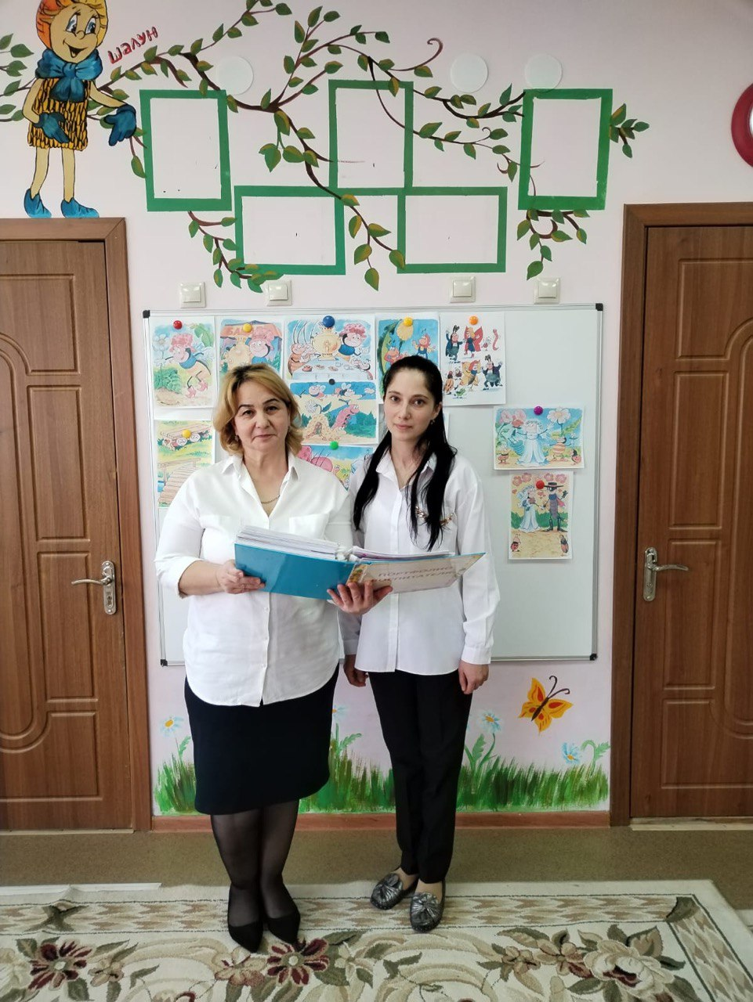

ФГОС ДО предполагает, что специалист должен быть компетентным во всех областях развития дошкольного возраста, поэтому, начиная работу с молодым специалистом в 2022-2023 учебном году, мы поставили перед собой следующие цель и задачи:

**Цель наставничества**: оказание практической помощи молодому специалисту в вопросах совершенствования теоретических и практических знаний, повышение его педагогического мастерства**.**

**Задачи наставничества**:

- оказание консультативной и практико-ориентированной помощи в повышении качества организации образовательного процесса в группе;

- оказание методической помощи молодому специалисту в повышении уровня организации воспитательно-образовательной деятельности;

- изучении нормативно-правовой документации;

- ведении документации воспитателя (перспективный и календарный план воспитательно-образовательной работы, план по самообразованию, педагогический мониторинг и т.д.);

- применении современных форм и методов в работе с детьми;

- организация ООД, в постановке целей и задач;

- овладении современными подходами и педагогическими технологиями;

- овладении знаниями о механизме использования дидактического и наглядного материала;

- решении общих вопросов организации работы с родителями;

- подготовке к аттестации на соответствие занимаемой должности;

- создание условий для развития у молодого специалиста потребности и мотивации к непрерывному самообразованию.

Выбор формы работы с молодым специалистом Элькановой А.А. начался с индивидуальной беседы. Я выяснила, что молодой педагог в некоторых вопросах профессиональной деятельности испытывает трудности. Причины этих трудностей, по её мнению – это:

- недостаток педагогического опыта работы с детьми;

- трудности в разработке образовательной программы дошкольного образования;

- трудности в составлении перспективного и календарного планов;

- особенности проведения ООД с детьми среднего дошкольного возраста;

- продуктивное взаимодействие педагога с родителями воспитанников, привлечение их к сотрудничеству;

- выбор темы по самообразованию и определили план совместной работы.

Таким образом, основными направлениями совместной работы стало изучение нормативно – правовой базы, методически грамотное ведение документации группы в соответствии с требованиями образовательного процесса и развитие профессиональных компетенций молодых педагогов.

Первым шагом в работе с молодым специалистом стало знакомство с нормативно-правовой базой работников образовательной организации: проведена консультация по развитию умения пользоваться нормативно - правой базой: «Законом об образовании РФ», «Семейным кодексом», ФЗ «Об основных гарантиях прав ребенка», «Конвенцией о правах ребенка», СанПин для ДОУ, ФГОС ДО, локальными актами ДОУ. Изучены: Основная образовательная программа ДОУ, цели и задачи годового плана ДОУ.

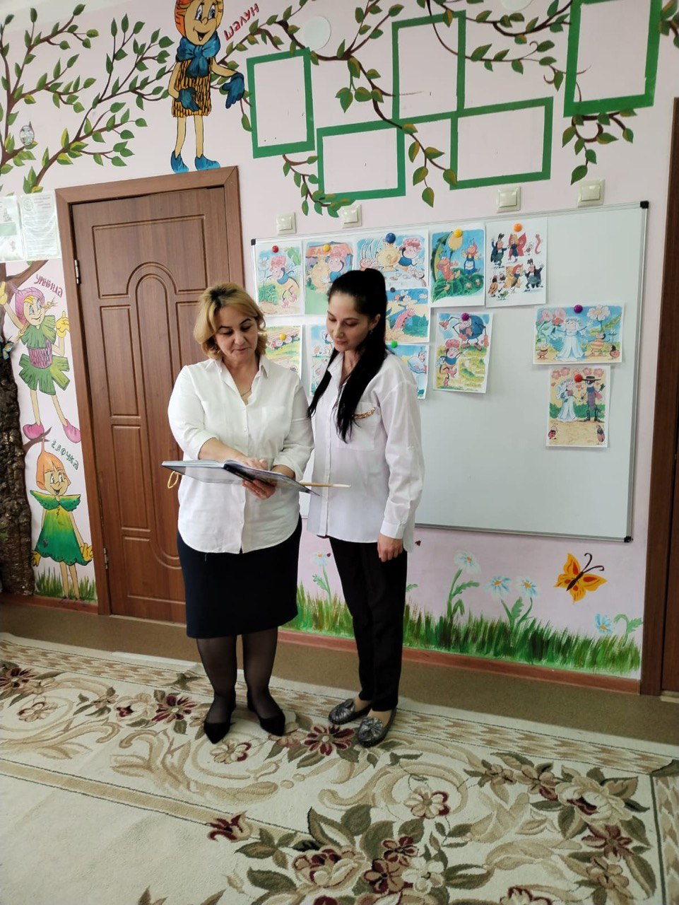

Оказана методическая помощь в составлении календарно-тематического планирования, даны рекомендации по оформлению и последующей разработке рабочей программы педагога с воспитанниками; рекомендовано учитывать при оформлении документации образовательного процесса в группе такие принципы как систематичность, последовательность, в соответствии с требованиями учреждения.

После проведенного анализа деятельности и с учетом профессиональных интересов молодого специалиста, мною были предложены примерные темы по самообразованию, проведена консультация по вопросам планирования работы над темой самообразования на год (дана схема плана работы над темой, примерные методические, педагогические, психологические темы самообразования для воспитателя группы раннего возраста, даны рекомендации по оформлению и выполнению плана самообразования специалистом в течение учебного года, проведена консультация по подбору методической литературы и ресурсов интернета).

В сентябре мною была оказана помощь в проведении мониторинга по выявлению индивидуальных особенностей развития детей среднего дошкольного возраста.

В октябре для молодого специалиста, мною проведены консультации по теме «Особенности организация режимных моментов в детском саду»: это важно, учитывая то, что четкий режим дня в дошкольном возрасте помогает ребёнку быстрее адаптироваться к новому окружению и непривычным условиям пребывания, это четкая организация времени малыша, это способствует привыканию организма к временным рамкам непрерывной образовательной деятельности.

И немаловажное значение – это сохранение психического и физического здоровья детей. Познакомила молодого педагога с рекомендациями по организации сотрудничества педагога с родителями (законными представителями) воспитанников, что позволяет не только максимально безболезненно адаптировать детей к условиям детского сада, но также решить трудности молодого специалиста в организации взаимодействия с семьями.

В течение учебного года я посещала все режимные моменты педагога, после чего мы проводили их подробный анализ (положительные и отрицательные моменты), и пути исправления недочетов. Также, мною была оказана помощь молодому педагогу в подготовке к проведению родительского собрания. Вместе выбраны форма проведения (семинар-практикум), подготовлены конспект «Возрастные особенности детей 4-5 лет» и необходимые материалы для проведения практикума. По итогам собрания, родители дали только положительные оценки молодому специалисту, родительское собрание прошло успешно, что позволило закрепить эффективность взаимодействия между педагогом и родителями воспитанников.

При подготовке детей к праздникам ДОУ, совместно с молодым педагогом обсуждались вопросы по организации и проведению мероприятия (расположение атрибутов, рассаживание детей, роль педагога при проведении детского праздника), все рекомендации, которые были мной даны были реализованы, кроме того, Альбина Азретовна проявляет инициативу и творчество при организации подобных мероприятий.

Вместе с молодым педагогом, мы принимали участие во Всероссийских конкурсах, направленных на сохранение и укрепление здоровья и безопасности воспитанников. Отмечены желание молодого педагога к самосовершенствованию, повышению уровня своего профессионального мастерства.

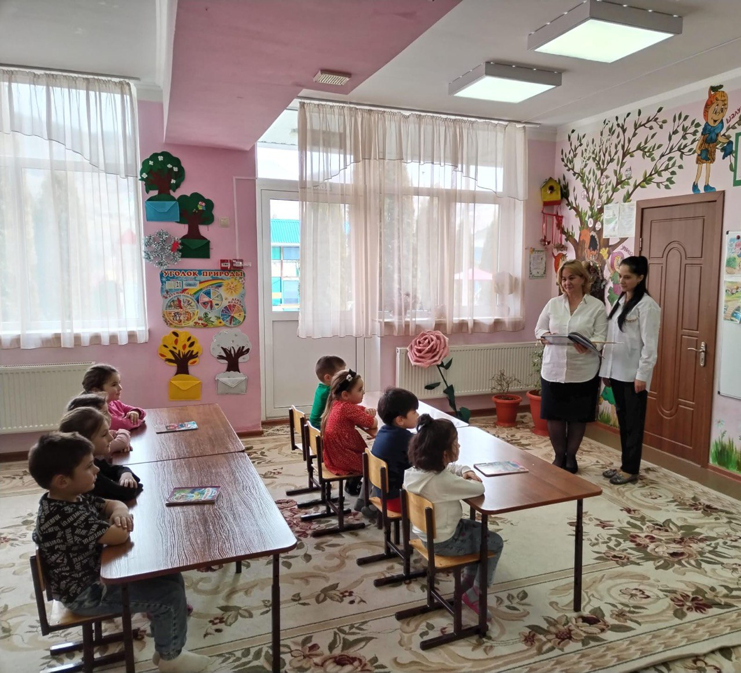

**ВЫВОД***: Молодому педагогу оказана помощь в:*

- приобретении теоретических знаний и практических навыков, необходимых для педагогической работы по занимаемой должности «воспитатель»;

- выработке умения применять теоретические знания в конкретной практической работе. Совместно с молодым специалистом мы анализировали профессиональные компетенции, которыми обладает специалист, отмечали слабые и сильные стороны, искали пути и принимали решения для их усовершенствования;

наша совместная деятельность позволила Альбине Азретовне реализовать себя, развить личностные качества, коммуникативные умения, совершенствовать педагогическую базу, развить умения управлять детским коллективом, наладить эффективное сотрудничество с родителями воспитанников.

**Над чем нам нужно ещё работать**:

- углублённо изучить новые нетрадиционные приемы для проведения совместной деятельности детей и родителей;

- овладеть новыми образовательными технологиями и методами работы с детьми в использовании предметно-пространственной среды;

- создание и усовершенствование интерактивной предметнопространственной среды в группе;

- пополнение группы картотеками игр, дидактическими игрушками, игровыми пособиями, направленными на развитие сенсомоторной координации детей.